107學年度國民中學區域職業試探與體驗示範中心申辦說明會
實施計畫

壹、依據
依據105年5月16日臺教國署國字第1050040978B號令訂定發布之「教育部國民及學前教育署補助國民中學區域職業試探與體驗示範中心作業要點」辦理。
貳、目的
- 讓各縣市了解國民中學區域職業試探與體驗示範中心作業要點內容。
- 說明國民中學區域職業試探與體驗示範中心申辦流程，瞭解職業試探之精神及內涵。
參、辦理單位
- 主辦單位：教育部國民及學前教育署
- 承辦單位：國立臺灣師範大學機電工程學系
- 協辦單位：各直轄市政府教育局及各縣（市）政府（以下簡稱各縣市政府）、彰化縣立彰安國民中學
肆、會議日期：107年3月15日（星期四）13：00－16：40。
伍、會議地點：彰化縣立彰安國民中學
(500彰化縣彰化市中正路二段530號)

陸、參加對象
- 各縣市政府教育局（處）業務承辦人員1名。
- 105、106學年度受補助學校校長或主任，及合作單位教師各1名。
- 各縣市政府教育局（處）推薦之國中校長或主任，及合作單位教師各1名。
柒、議程
時間 |  | 內容 | 主持（講）人
13：00  │  13：20 | 20’ | 報到
13：20  │  13：30 | 10’ | 開幕式 | 教育部國民及學前教育署  國立臺灣師範大學鄭教授慶民  龍華科技大學徐特聘教授昊杲  國立澎湖科技大學鍾副教授怡慧  新北市立五峰國民中學羅校長珮瑜
13：30  │  14：00 | 30’ | 國民中學區域職業試探與體驗示範中心  申辦說明 | 國立臺灣師範大學鄭教授慶民
14：00  │  14：20 | 20’ | 國民中學區域職業試探與體驗示範中心  建置規劃分享 | 國立臺灣師範大學鄭教授慶民  彰化縣立彰安國民中學承辦人員
14：20  │  15：10 | 50’ | 國民中學區域職業試探與體驗示範中心  課程規劃說明與教案分享 | 國立澎湖科技大學鍾副教授怡慧  臺北市稻江高級護理家事職業學校  時尚造型科李主任金寰
15：10  │  15：20 | 10’ | 休息
15：20  │  16：00 | 40’ | 職探中心參訪：  彰化縣立彰安國民中學 | 彰化縣立彰安國民中學
16：00  │  16：30 | 30’ | 綜合座談 | 教育部國民及學前教育署  國立臺灣師範大學鄭教授慶民  龍華科技大學徐特聘教授昊杲  國立澎湖科技大學鍾副教授怡慧  新北市立五峰國民中學羅校長珮瑜
16：30~ |  | 賦歸

捌、報名方式
請各直轄市、縣（市）政府承辦人於107年3月7日（星期三）前填寫「107學年度國民中學區域職業試探與體驗示範中心申辦說明會」報名表，並寄至李蕙君助理信箱：huijyun095@ntnu.edu.tw。
玖、經費
- 本會議所需經費由教育部國民及學前教育署專案補助。
- 本會議參與人員差旅費用請由原服務單位支應。

拾、交通資訊
考量周邊停車不易與團體活動之進行，請與會人員盡量搭乘大眾運輸工具前往。
- 接駁車：當天12:30於【高鐵烏日站6號出口】備有交通車接送至彰安國中，活動結束後返回高鐵烏日站。（請於報名表註明，俾便安排接駁）
- 自行前往：
- 交通
- 臺鐵：彰化火車站（出站後步行16分鐘）
- 高鐵烏日站轉乘臺鐵新烏日站至彰化火車站（出站後步行16分鐘）
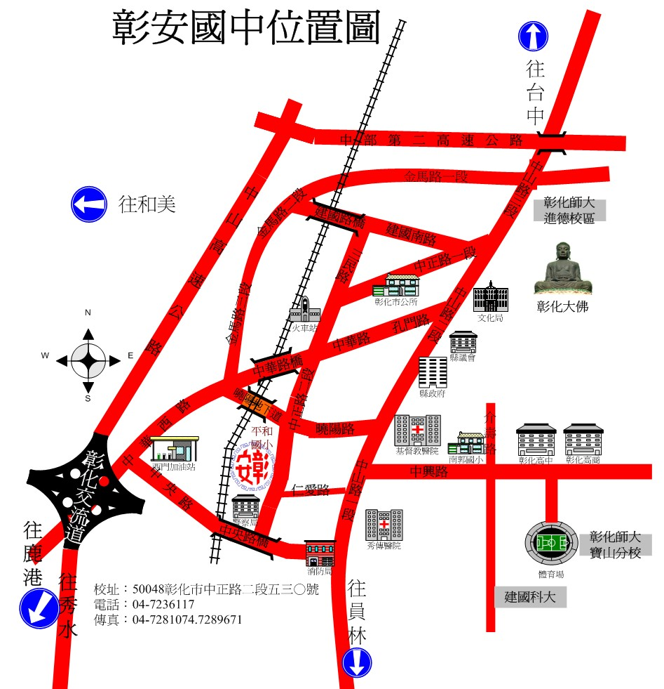
- 自行開車

107學年度國民中學區域職業試探與體驗示範中心申辦說明會
報名表

一、直轄市、縣（市）政府業務承辦人
姓名 | 服務單位/職稱 | 聯絡方式 | 飲食/交通
 | _________縣(市)政府/________ | 【聯絡電話】  ( 公 )  ( 行動)  【電子信箱】 | 葷食  素食  /  搭乘接駁車  自行前往
二、推薦之國中校長或主任
姓名 | 職稱 | 聯絡方式 | 飲食/交通
 | 【服務單位】  【職稱】 | 【聯絡電話】  ( 公 )  ( 行動)  【電子信箱】 | 葷食  素食  /  搭乘接駁車  自行前往
三、合作之高職學校
姓名 | 職稱 | 聯絡方式 | 飲食/交通
 | 【服務單位】  【職稱】 | 【聯絡電話】  ( 公 )  ( 行動)  【電子信箱】 | 葷食  素食  /  搭乘接駁車  自行前往
備註:請與會人員儘量搭乘大眾運輸工具前往，當天12:30於高鐵烏日站(6號出口)安排接駁車專車接送，逾時不候。

承辦人：李蕙君，聯絡電話：(02)7734-3794，E-mail：huijyun095@ntnu.edu.tw

